Управление простым канальным увлажнителем (On/Off) (Hum_Easy_, Версия 1.00)
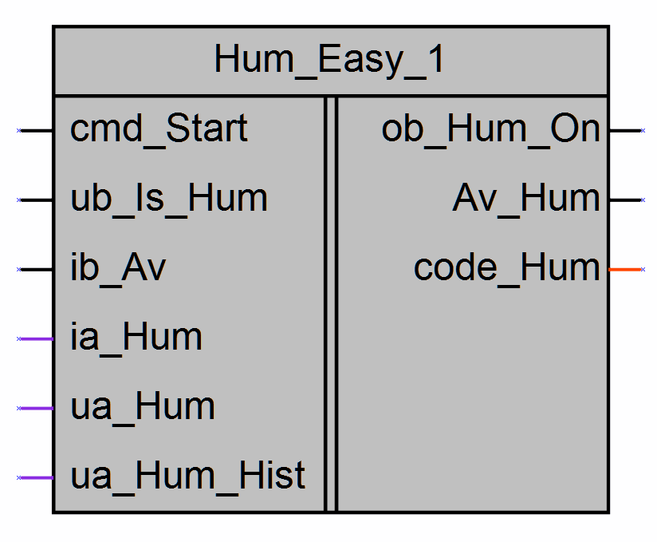
Рисунок 1 – Условное обозначение

Применение на контроллерах |  | ПР114-ххх, ПР114-ххх-Ч, ПР200-ххх
Входы | Тип данных | Пояснения | Диапазон
cmd_Start | Bool | Разрешение на работу | 0- Стоп,  1- Старт
ub_Is_Hum | Bool | Наличие узла в системе | 0- Не используется  1- Используется
ib_Av | Bool | Внешний сигнал о неисправности увлажнителя | 0- Авария  1- Норма
ia_Hum | Float | Текущая влажность в помещении | 0..100
ua_Hum | Float | Уставка влажности | 30..80
ua_Hum_Hist | Float | Гистерезис | 1..9
Выходы | Тип данных | Пояснения | Диапазон
ob_Hum_On | Bool | Управляющий сигнал на вкл/откл | 0- Выкл  1- Вкл
Av_Hum | Bool | Увлажнитель неисправен | 0- Норма  1- Авария
code_Hum | Int | Код состояния увлажнителя (статус) | 0- Не используется  1- Выключен  2- Включен  3- Авария

Описание работы макроса
Макрос предназначен для управления увлажнителем работающем в on/off режиме: увлажнитель с водяным распылением, сотовый (управление циркуляционным насосом/клапаном), ультразвуковой, парогенератор.

Если узел не используется (ub_Is_Hum=0), то увлажнитель выключен (ob_Hum_On=0), статус сменится на code_Hum =0 (Не используется), не зависимо от состояния остальных входов.

ub_Is_Hum = 0 ob_Hum_On = 0
Av_Hum = 0
code_Hum = 0
Если узел используется (ub_Is_Hum=1), то при появлении команды на запуск (cmd_Start=1) начинается регулирование влажности по двухпозиционному закону с гистерезисом:
- Если измеренная влажность меньше уставки с учетом гистерезиса (ia_Hum < ua_Hum – ua_Hum_Hist/2), тогда подастся команда на запуск увлажнителя (ob_Hum_On=1), статус сменится на code_Hum=2 (Включен).
- Если измеренная влажность больше уставки с учетом гистерезиса (ia_Hum > ua_Hum + ua_Hum_Hist/2), тогда снимается команда на запуск увлажнителя (ob_Hum_On=0), статус сменится на code_Hum=1 (Выключен).

Если узел используется (ub_Is_Hum=1) и есть сигнал о неисправности (авария увлажнителя, превышение влажности в канале и т.д.) (ib_Av=0), то работа увлажнителя блокируется, снимается команда на запуск увлажнителя (ob_Hum_On=0), фиксируется неисправность (Av_Hum=1), статус сменится на code_Hum=3 (Авария). По устранению причины неисправности работа увлажнителя возобновляется.

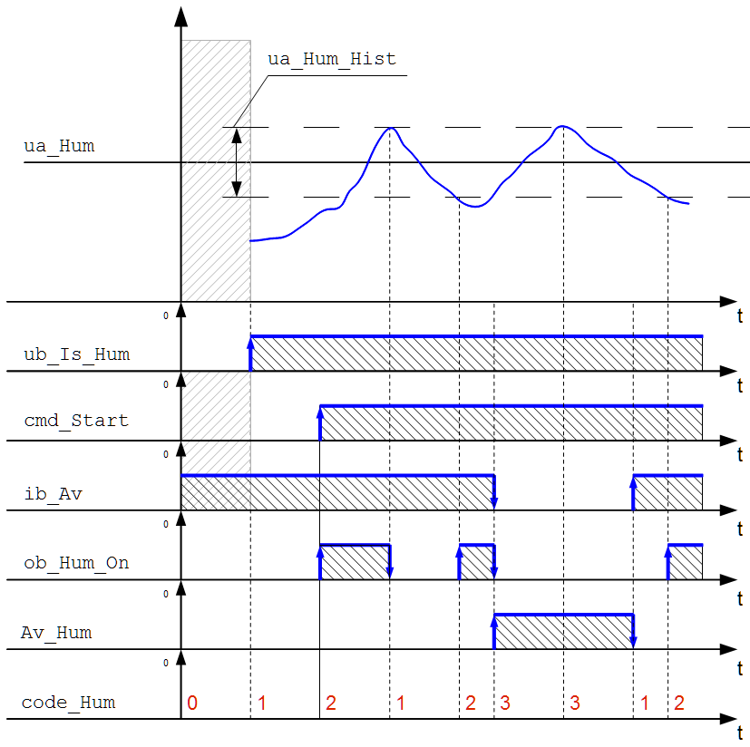
Рисунок 2 – диаграмма работы блока.

Разработчик | Версия | Дата изменения
Пашуканис Е.С. | 1.00 | 23.05.18

